喷墨打印机防堵头妙招

—（染料）墨水里添加蒸馏水

（纯净水）

2020年10月

目录
前 言 3
一、墨水中添加蒸馏水（纯净水）防堵头的可行性分析 3
（一）从墨水浓度的角度解决喷头堵塞的问题 3
（二）墨水中加水是否影响打印效果 4
（三）墨水中加入蒸馏水（纯净水）是否能处理堵塞情况 5
二、墨水中添加蒸馏水（纯净水）的具体方法与效果反馈 5
（一）彻底解决惠普页宽喷头气堵简单方法 5
（二）爱普生打印机使用颜料墨水添加蒸馏水（纯净水）后防堵头效果 9
附：爱普生机器百度西颜料墨水加蒸馏水（纯净水）正常 11
三、摘选论坛交流帖中相关情况的反馈 11
四、测试过且适用机型 12

前 言
粘度是调节墨水性能的一个主要指标参数，它直接影响墨水的使用效果。墨水在喷头上因粘度变大而导致的断线等“堵头”故障时有发生，经测试在墨水中加入适量蒸馏水（纯净水）可以降低墨水的粘度，达到缓解喷头堵塞的目地。
蒸馏水是将普通水蒸馏、冷凝后得到的纯化水，因它没有腐蚀性，对打印机的喷头是安全的。
墨水中加入蒸馏水（纯净水），利用的就是蒸馏水无电解质，没有游离离子，或是没有杂质的特性。
本文主要介绍在墨水中加入适量蒸馏水（纯净水）后，解决喷墨打印机喷头气堵的成熟经验。经实践测试后发现此方法既简单稳定又经济实效。
需要提醒的是：蒸馏水（纯净水）加入太多会使色彩淡化，因此需要控制一个恰当的加水量。如果希望保持色彩长久，或要高品质打印资料（比如年历、年画、PVC护身符等）时，请酌情处理。另外本方法只是针对染料墨水，颜料墨水也可以加，但一定不能加多。加多了可能不完全溶解颜料墨水，会出现颗粒状。

一、墨水中添加蒸馏水（纯净水）防堵头的可行性分析

（一）从墨水浓度的角度解决喷头堵塞的问题
不管是兼容墨水还是原装墨水，大多是围绕着渗透控制技术（比如锐利的图像和清晰的文字）来设计墨水的，包括比如粘度及其他技术指标等。粘度会影响墨水的以下性能：1、打印字体的边缘锐利度及墨水在纸和其他介质中的渗透性；2、墨水在墨盒中的流动性；3、墨流的堵塞。
墨水生产厂家测试的时候可能考虑到墨水堵塞的问题，也可能没有过多考虑到墨水（尤其在连供中）长时间的暴露在空气中的情况。外部环境过于干燥会导致墨水中水分蒸发很快（即使是潮湿的天气水分也会蒸发），这样连供中使用的墨水可能比厂家出厂的时候更浓些，用的量越少，连供中墨水可能会越来越浓。使用中可能导致墨水粘度大的部分喷射形成阻力，时间长了导致喷孔堵塞。打印机长时间不使用，也有可能因墨水浓度增大产生沉淀而造成打印头堵塞。

（二）墨水中加水是否影响打印效果
墨水中加入5%～10%的蒸馏水（纯净水），颜色的细微变化不是很明显，不对比可能看不太出来。但是对保护喷头堵塞作用挺大，相对于打印材料颜色深浅的还原性来说可能预防喷头堵塞的意义更大些。
蒸馏水（纯净水）加入太多会使色彩淡化。因此需要控制一个恰当的加水量，比如小连供外瓶（大约墨量是70毫升）中每次加墨水的时候加5毫升蒸馏水，基本能达到使用要求。
需要提醒的是：对于希望保持色彩长久（比如年历、年画等），或者要求高品质打印的（比如PVC护身符等）资料时，请选择性的使用这个方法。

（三）墨水中加入蒸馏水（纯净水）是否能处理堵塞情况
墨水中加入蒸馏水（纯净水）主要是延缓或者预防堵塞。喷头实际堵塞后用蒸馏水处理效果不一定好，有的会有效，有的不一定有效。因颗粒导致堵塞，加入喷头清洗液处理堵塞情况是首选方法，也可以喷头清洗液和蒸馏水（纯净水）混合使用。所以墨水中加入蒸馏水的实效重点是预防喷头堵塞。
如果机器使用时间长了总是有堵塞的情况发生，也可以先试试每次加些喷头清洗液跟蒸馏水（纯净水）到墨水中打印使用。
想要提醒的是：条件允许的前提下尽量不要使用过期的墨水。

二、墨水中添加蒸馏水（纯净水）的具体方法与效果反馈

（一）彻底解决惠普页宽喷头气堵简单方法
惠普页宽机型打印30-50万页后，有些机器会出现“堵头”即“气堵”假象。当反复出现“气堵”严重时，有的会拆卸喷头進行维修，也有的因维修经验不足而造成装机后机器不认喷头或喷头直接报废，造成不必要的损失。拆卸喷头风险大，即使当时解决“气堵”也只能暂时打印几万页不等，之后还会继续出现“气堵”现象，治标不治本。
墨水与页宽快打机型喷头不匹配出现的打印头气堵、缺色、堵头等问题，大多是因为墨水浓度过高引起的，通过稀释降低墨水浓度使墨水与页宽快打机型匹配，就能解决惠普页宽喷头气堵的现象。
具体如何开启喷头清洗模式和降低浓度模式？我们理解是：兑一定的蒸馏水（纯净水），减低墨水浓度，增加流量，使墨水更流畅，同时降低打印速度，清洗墨路。下面是测试成熟的方法。
第一步：开启喷头清洗模式
页宽机型操作方法如下：
需先把页宽喷头缺失的色块用工具抽出墨水后，并打印质量报告且正常后接下来再勾兑。
（染料和颜料）墨水勾兑比例如下：
墨水100ml ：22ml 蒸馏水（纯净水）
墨水500ml ：110ml 蒸馏水（纯净水）
墨水1000ml ：220m 蒸馏水（纯净水）
比如：怡宝或其它牌子纯净水都可。按此比例搭配，打印出的文档颜色变淡，但不影响其视觉效果及发放。见下页图：

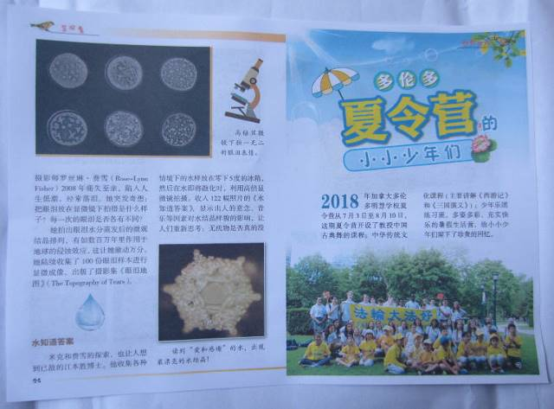

打印期刊需在：打印质量里选择：“演示文档”打印模式，其它设置不变。经这种方法设置后，打印速度会变慢，需打印五箱（40包）纸张与日常打印一样。建议每天打印（2-4包）。当打印完五箱后喷头储墨仓里的高浓度四色墨水已全部稀释，此时再恢复设置正常速度打印即：专业模式打印
此时打印期刊可设置正常速度即（专业）模式可连续打印120份，如喷头未出现缺色即气堵现象，则证明喷头已清洗干净即畅通无阻。
第二步：提高墨水浓度打印模式
勾兑比例：墨水100ml：11ml蒸馏水（纯净水）。可按自己实际打印出的画面色彩鲜艳度可灵活勾兑。
针对页宽机型打印注意事项：
1切记打印五箱（40包）纸张打印速度要慢，需设置成：（演示文档）打印。
2开启喷头清洗模式，建议每天打印（2-4包）。
3当打印完五箱（40包）纸张可恢复正常速度打印，需设置成：（专业）文档打印。
此勾兑方法同样适用于其它任何：惠普、佳能、爱普生、兄弟等品牌打印机型，凡因墨水浓度过高而造成喷头：气堵、缺色、堵头等问题，都可通过勾兑稀释减小墨水浓度比来解决，还可提前预防堵头，并延长打印头使用寿命，省心、省事、省时、省钱，可一举多得！
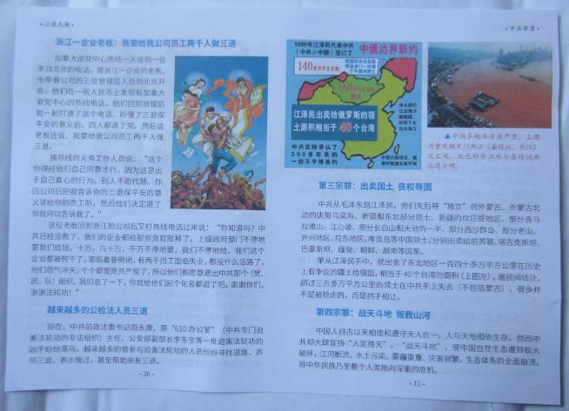

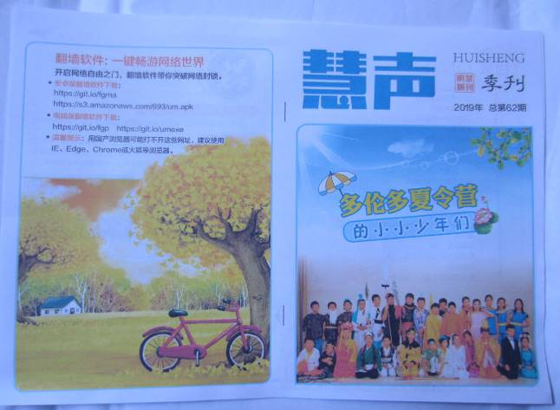

（二）爱普生打印机使用颜料墨水添加蒸馏水（纯净水）后防堵头效果
看到会员介绍用蒸馏水后，开始尝试颜料墨水配合蒸馏水（纯净水）并使用一年左右时间。现将实际使用过程归纳如下：
爱普生打印机使用颜料墨水：
测试使用的是同一批购买的颜料墨水，墨水是颜料的而且已经过期挺长的时间了。机器的连供外瓶小孔一直是敞开的，上面只是做了防尘处理。
未添加蒸馏水（纯净水）的使用情况：颜料墨水前期使用的很好，后来每周打印一次时就要做喷头清洗，甚至有的时候还清洗不开，需要用针管配合软管插到喷头的入墨口注射清洗液这样浸泡几次。这是因为一方面使用颜料墨水本身就容易堵塞，另外一个原因可能是墨水过期了。
添加蒸馏水（纯净水）后的情况：每次添加墨水的时候加入1～2毫升蒸馏水（纯净水），现在是一周用一次的话，开机就能打印。有的时候偶尔的有颜色堵塞，只需要做一次驱动自带的喷头的清洗就能好了，也不用做深度清洗，更不需要针管吸清洗液插到喷头上浸泡。就是偶尔堵塞的颜色可能需要多加1毫升喷头清洗液，或者蒸馏水（纯净水）到连供外瓶来处理下。最长的时间可能是一个半月～两个月基本没用，开机后做了一次喷头清洗，然后打印的测试页基本上就是好的了。
使用后小结：
颜料墨水添加蒸馏水（纯净水）防喷头堵塞，是简单有效、易实行的防止喷头堵塞的方法。加蒸馏水是防止减缓堵头情况出现，不是说堵头了来处理喷头堵塞问题。其实加的蒸馏水（纯净水）也不多，但是一点点的蒸馏水起到的效果挺大。
蒸馏水（纯净水）添加量：爱普生的机器是每次连供外瓶（标准外瓶70毫升，可能大约加50毫升左右墨水）添加满墨水后再加入1～2毫升屈臣氏蒸馏水。太多的话，打印的时候对比下就能看出来对打印质量有影响。
关于使用水的经验是，最好是屈臣氏蒸馏水（不要带矿物质的），蒸馏水杂质少，屈臣氏的容易买到，其次是纯净水，要用的话，纯净水购买的话尽量上大超市购买。不要用矿泉水，也不要用白开水，自来水，都含有杂质。

附：爱普生机器百度西颜料墨水加蒸馏水（纯净水）正常
爱普生L805使用百度西颜料墨水，加入蒸馏水（纯净水），大约70毫升墨水兑水10毫升，不干胶、真相币，没有发现不良影响。
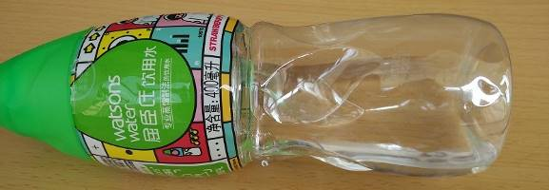

爱普生L805使用百度西颜料墨水，兑水后打印激光机（背面黄色）用的不干胶纸（刚从雨水中拿出，图左）、120克单面铜版纸（图右）的效果：
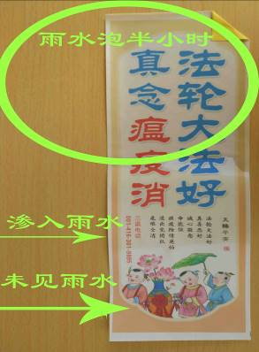


三、摘选论坛交流帖中相关情况的反馈
“以前在开始使用佳能机子时，黑墨水经常堵头，后来我就用纯净水兑，大约四分之一这样的比例，再用韩国墨水也往里加水，十来年黑色都不堵头，而且节省了大量的资金。”
“一台爱普生WF-C5210使用颜料墨水，因打印台历造成黑色堵头，使用各种方法清洗解决不了堵头问题。后改用勾兑纯净水打印4天之后，并清洗喷头打印喷嘴检查发现黑色堵头已消失，喷头回复正常。特反馈此信息供其它有类似如：爱普生、佳能、惠普、兄弟等各打印机型会员参考。”

四、测试过且适用机型
测试过且适用机型：爱普生WF-C5210使用颜料墨水；佳能4980；惠普451；惠普551；佳能6880百度西蓝色墨水；佳能G2810；爱普生L313；爱普生L805使用另色鬼通用染料墨水；爱普生L805使用百度西颜料墨水。
上述机型按照配比量加入屈臣氏蒸馏水后，目前不再堵头，且均没有发现其他不良反应。

